Российская Федерация
Иркутская область

АДМИНИСТРАЦИЯ ШЕЛЕХОВСКОГО МУНИЦИПАЛЬНОГО РАЙОНА

П О С Т А Н О В Л Е Н И Е

ОТ 27 января 2020 года № 46-па

О ВНЕСЕНИИ ИЗМЕНЕНИЙ
В ПОСТАНОВЛЕНИЕ АДМИНИСТРАЦИИ
ШЕЛЕХОВСКОГО МУНИЦИПАЛЬНОГО
РАЙОНА ОТ 27.04.2017 № 180-ПА

В целях уточнения перечня организаций, на прилегающих территориях к зданиям, строениям, сооружениям, помещениям которых не допускается розничная продажа алкогольной продукции на территории Шелеховского района, руководствуясь ст. ст. 30, 31, 34, 35 Устава Шелеховского района, Администрация Шелеховского муниципального района

П О С Т А Н О В Л Я Е Т:

- Внести в постановление Администрации Шелеховского муниципального района от 27.04.2017 № 180-па «Об определении границ прилегающих территорий к зданиям, строениям, сооружениям, помещениям, на которых не допускается розничная продажа алкогольной продукции на территории Шелеховского района» следующие изменения:
- Приложение 1 дополнить пунктом 33.2 следующего содержания:
«33.2 Муниципальное казенное образовательное учреждение дополнительного образования Шелеховского района «Центр творчества» (МКОУ ДО «ЦТ»)

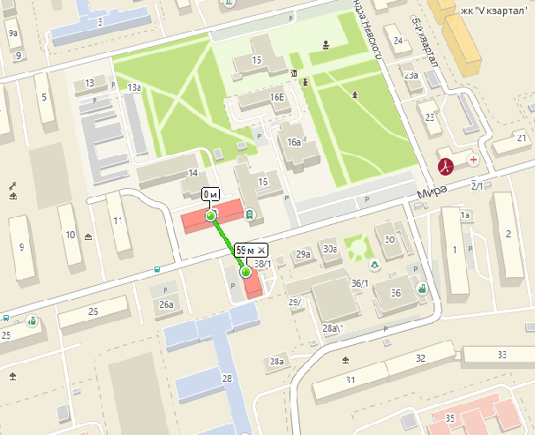

Иркутская область, г. Шелехов, 8 квартал, №12»;

- Приложение 2 в разделе «Шелеховское городское поселение» дополнить пунктом 33.2 следующего содержания:
«
533.2 | Муниципальное казенное образовательное учреждение дополнительного образования Шелеховского района «Центр творчества» (МКОУ ДО «ЦТ») | Иркутская область,  г. Шелехов, 8 квартал, №12
»;
2. Постановление подлежит официальному опубликованию в газете «Шелеховский вестник» и размещению на официальных сайтах Администрации Шелеховского муниципального района и Службы потребительского рынка и лицензирования Иркутской области в информационно - телекоммуникационной сети «Интернет».
- Контроль за исполнением постановления возложить на заместителя Мэра района по экономике и финансам Савельева Д.С.

Мэр Шелеховского
муниципального района М.Н. Модин

